14.05-17.05.2020г.
Творческое объединение «Лоскутная живопись», 1 группа, 2 год обучения
Тема: Бижутерия из ткани. «Браслет»

Для изготовления браслета понадобиться:
1. Ткань
2. Ножницы
3. Нитки под цвет ткани
4. Кусочек флиса
5. Клей для ткани
6. Бумага
7. Простой карандаш

Процесс изготовления браслета:
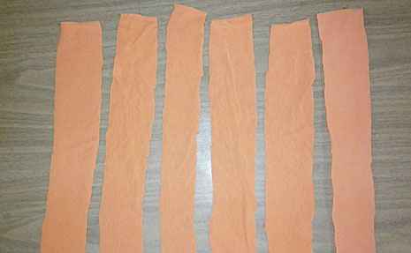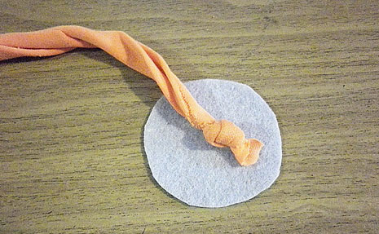
1.Из лоскута ткани нарежьте полоски шириной 3 см и одинаковой длины.
2. На конце каждой полоски завяжите узелок.
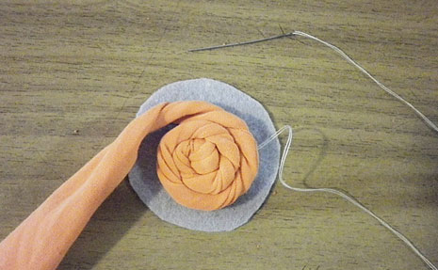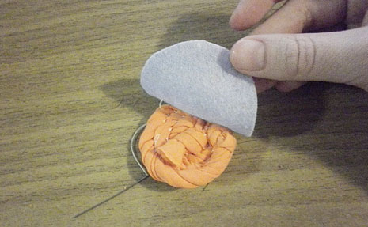
3. Теперь начинайте скручивать розочку, по ходу сшивая ее нитками, чтобы цветок не распался.
4. На каждую розочку с обратной стороны приклеиваем кружочек из флиса.
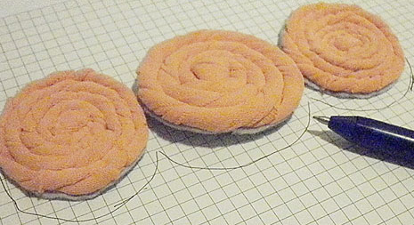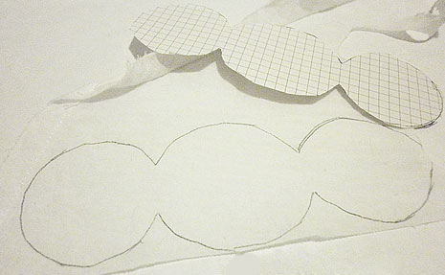
5. Затем приступаем к изготовлению бумажного шаблона-основы для браслета.
6. Вырежьте шаблон из бумаги и приложите к лоскутку флиса, обведите карандашом и вырежьте.
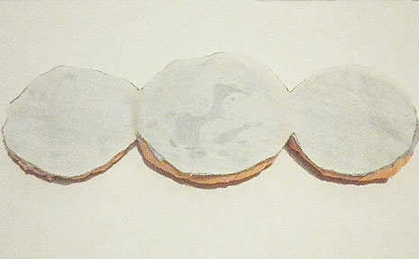
7. Клей желательно нанести, как на розочки, так и на основу из флиса. Подождите приблизительно 10 минут, пока склеиваются детали. Отрежьте лишнее.
8. Осталось пришить с двух сторон завязки и оригинальный браслет своими руками готов.

14.05-17.05.2020г.
Творческое объединение «Лоскутная живопись», 1 группа, 2 год обучения

Тема: « Бусы из ткани в технике «жмурения»

Для изготовления бус понадобиться:

- ткань
- синтепон
- иголка, нитки, ножницы.
- бусины
Процесс изготовления бус:

1.Вырежьте из ткани круги. Можно их сделать одного размера, или разных диаметров.
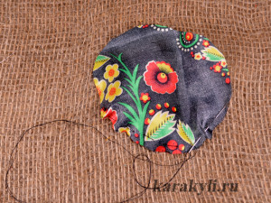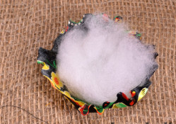
2. Прошиваем по краю круга швом вперед иголка.
3.Кладем сверху на ткань круга кусочек синтепона.
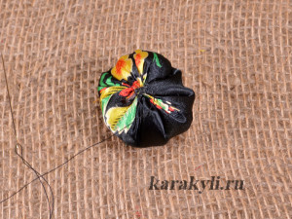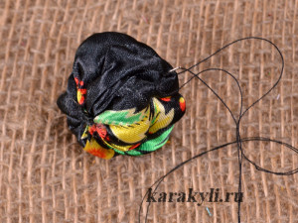
4.Затягиваем нитку, убирая края ткани внутрь бусины. Еще делаем несколько стежков для фиксирования затяжки. Нитку не обрезаем.
5.Теперь собственно жмурение. Той же ниткой делаем прокол в бусине в любом направлении. Шаг примерно 2-3 см, через диаметр лучше иглу не проводить, а идти в бок.
Отступив от выкола иглы 1-2мм, делаем следующий прокол. Нить при этом натягиваем. В зависимости от натяжения нити бусины будут более или менее «морщинистыми».
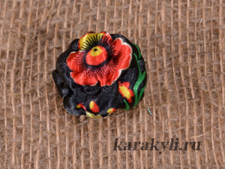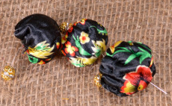
6.Продолжаем делать проколы ниткой в бусине из ткани. Вот такая бусина получилась.
Делаем нужное количество бусин из ткани.
Собираем бусы из ткани. Выкладываем бусины на стол. На иголку с крепкой нитью нанизываем бусины из ткани, вставляя между ними любые другие бусинки.
Бусы получились достаточной длины, теперь соединяем края бус. Бусы из ткани в технике «жмурения» готовы.

